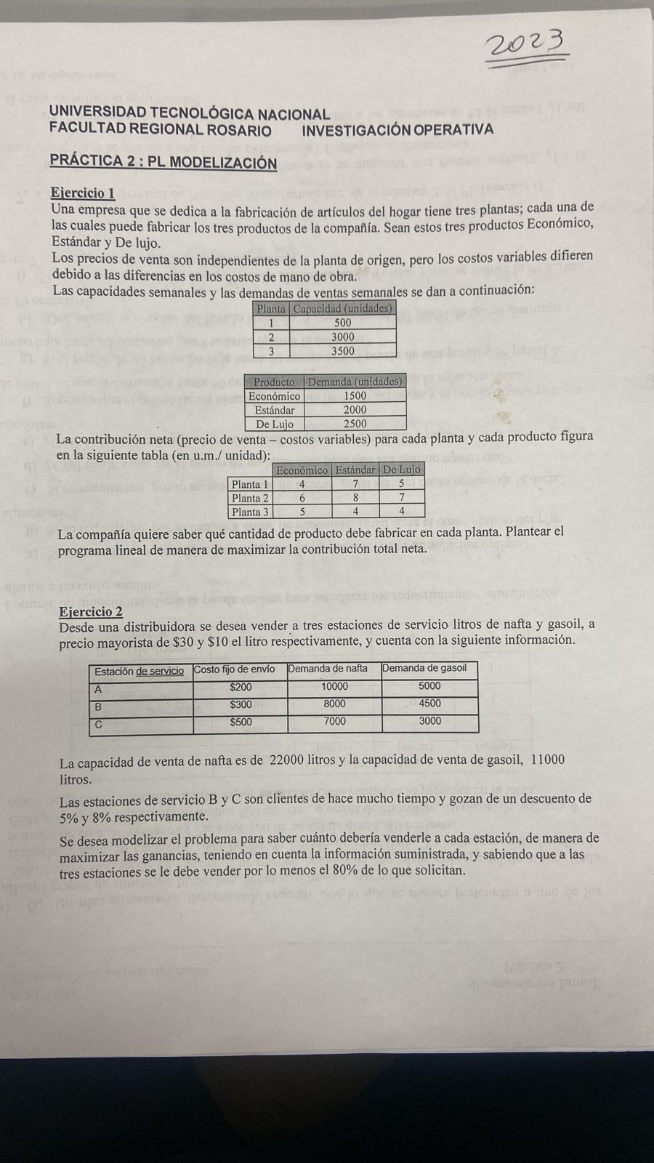
Una empresa que se dedica a la fabricación de artículos del hogar tiene tres plantas; cada una de las cuales puede fabricar los tres productos de la compañía. Sean estos tres productos: Económico, Estándar y De lujo.
Los precios de venta son independientes de la planta de origen, pero los costos variables difieren
debido a las diferencias en los costos de mano de obra.
Las capacidades semanales y las demandas de ventas semanales se dan a continuación:
Las Plantas son: 1, 2 y 3
1: 500 (Capacidad (unidades))
2: 3000 (Capacidad (unidades))
3: 3500 (Capacidad (unidades))

Los productos son: Económico, Estándar y De Lujo
Económico: 1500 (Demanda (unidades))
Estándar: 2000 (Demanda (unidades))
De Lujo: 2500 (Demanda (unidades))

La contribución neta (precio de venta - costos variables) para cada planta y cada producto figura en la siguiente tabla (en u.m./ unidad):

Para la planta 1: Económico es 4, estándar es 7 y De lujo es 5
Para la planta 2: Económico es 6, estándar es 8 y De lujo es 7
Para la Planta 3: Económico es 5, estándar es 4 y De lujo es 4

La compañía quiere saber qué cantidad de producto debe fabricar en cada planta. Plantear el programa lineal de manera de maximizar la contribución total neta.

1)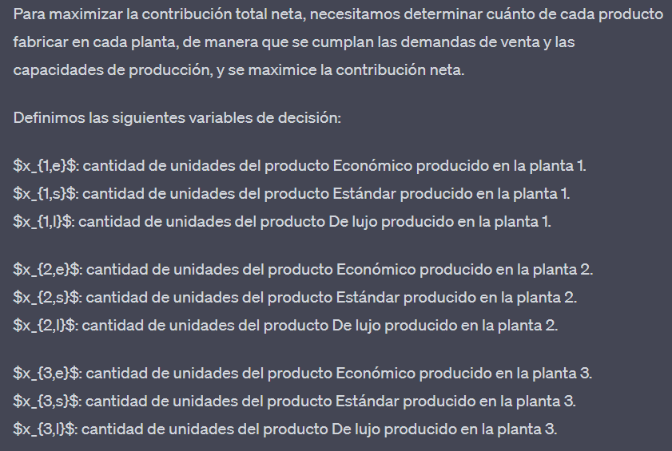
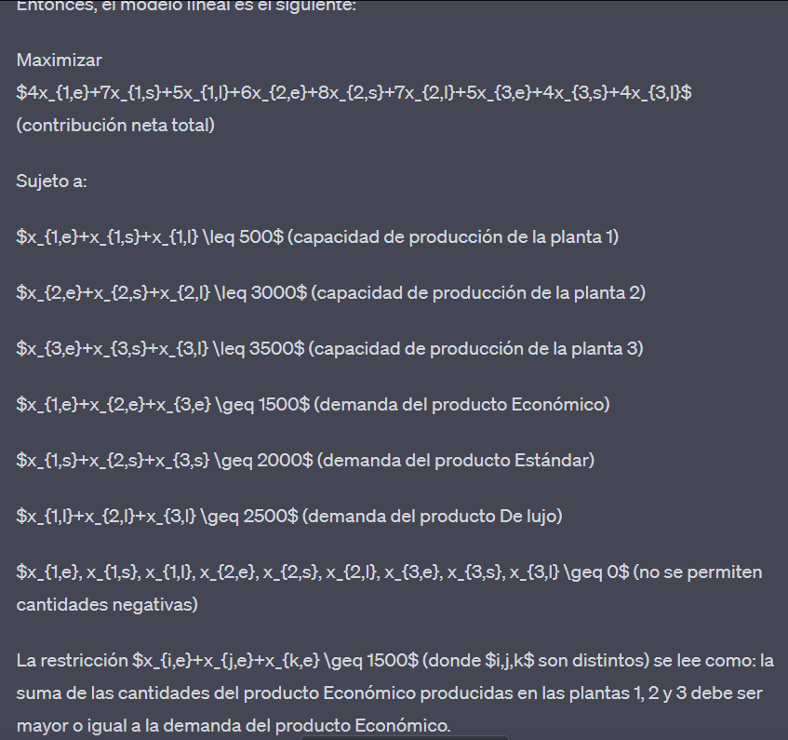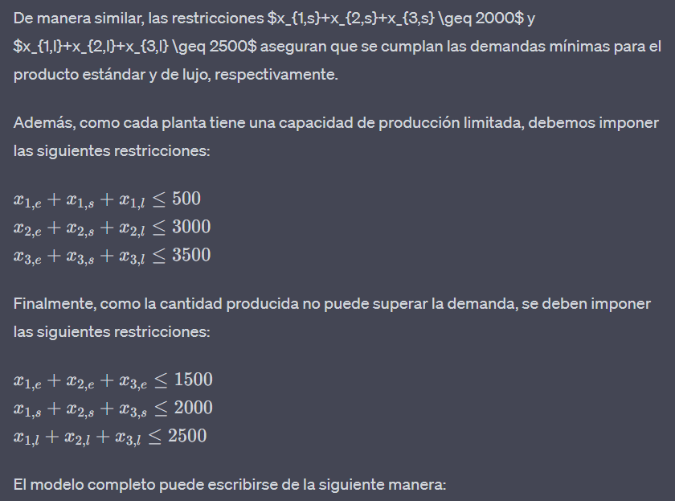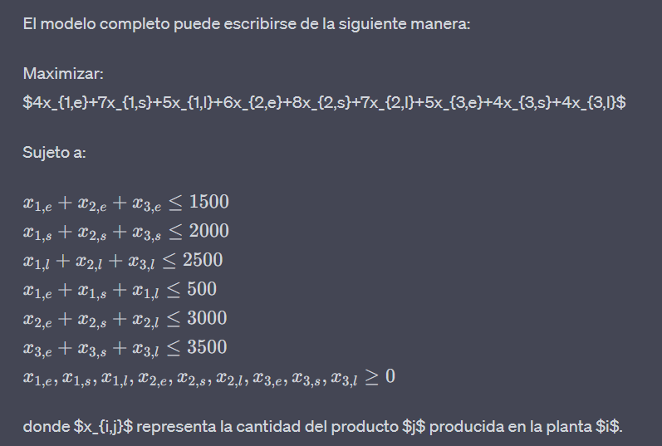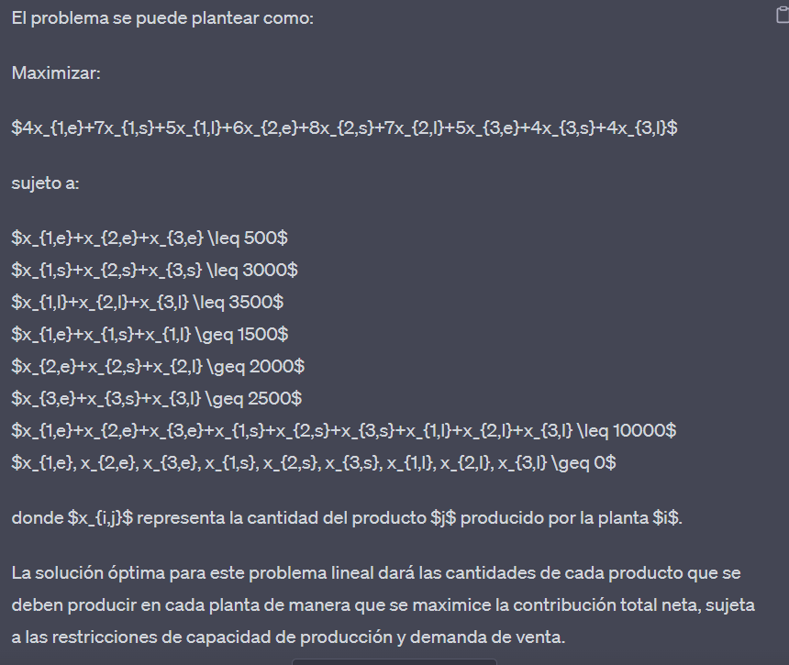

2)
